Исследовательская работа.
"Драматический театральный кружок школы №1 города Углича"

Автор:
Черняева Евгения Алексеевна,
клуб "Алатырь"
МОУ ДОД Дома детского творчества, г. Углича;

Научный руководитель:
Камкова Татьяна Валерьевна,
зам.директора по НМР
МОУ ДОД Дома детского творчества, г. Углича;

Консультант: Черняева Галина Николаевна

2015 г.
г.Углич

Оглавление.
- Введение………………………………………………………………...3
- Основная часть…………………………………………………………4
  - Как все начиналось…………………………………………….....4
  - Развитие кружка……………………………………………….…5
  - Репертуар………………………………………………………….7
- Заключение……………………………………………………………..8
- Информационные источники…………………………………………9
- Приложение.

- Введение.
Театр – это праздник, особое очарование, которое захватывает сразу и остаётся надолго. Иногда, как говорят мои родители, на всю жизнь.
Театр – это место, где тебя всегда ждут, где ты желанный гость, которому всегда рады. Но ещё большую радость он приносит тем, кто становится постоянным и благодарным гостем и уносит в своём сердце и душе частицу волшебного мира под названием «театр».
Я давно увлекаюсь театральным искусством, являюсь участницей кукольного театра «Петрушка» Дворца культуры, очень люблю посещать театральные постановки, наблюдать за игрой актеров. В прошлой работе я исследовала любительские театры конца XIX – начала XX веков, но в ней говорилось лишь о театрах, где участвовали взрослые, но ведь были и детские коллективы – яркие, самобытные. В основном такие театральные кружки существовали в школах. Именно таким коллективом стал в середине XX века театральный коллектив школы №1 - о нем говорили, писали в газетах. Участницей школьного театра была и моя бабушка Черняева Галина Николаевна. Об этом театре я хочу узнать больше и рассказать в своей работе.
Цель работы: дать представление о театральном кружке школы №1 города Углича 50-60-х годов XX века;
Задачи:
- сбор, изучение, анализ и систематизация материала по данной теме;
- изучение материала о детских театральных коллективах XX века;
Методы исследования:
- сбор материала из сети Интернет и периодической печати;
- встречи и беседы с Черняевой (Зобковой) Галиной Николаевной, Гузаевым Николаем Николаевичем - участниками драматического кружка школы №1;
- работа с семейными архивами…
- работа с материалами музея школы №1 (сейчас - МОУ Гимназия №1)
- Основная часть.
  - Как все начиналось.
В 1956-57 учебном году в школе №1 по инициативе учащихся 9 класса Василия Иващенко и Николая Васильева был организован драматический кружок, который состоял исключительно из учеников 9 класса. Руководителем его стала Яблочкина Людмила Алексеевна, работавшая в школе секретарем-делопроизводителем. Это была маленькая хрупкая женщина, закончившая школу второй ступени и животноводческий техникум. После Великой Отечественной войны она и пришла на работу в школу. [См.прил.№1,2]
Из воспоминаний Тамары Николаевны Добрецовой – бывшего директора СОШ №1: «Мама Людмилы Алексеевны в свое время играла в театре при доме Евреиновых и любовь к театру привила маленькой Люде. В 30-е годы уже сама Яблочкина Л.А. играет в театре при районном Доме культуры» [1].
В драмкружок принимали в основном учащихся старших классов (8-10 классов). Но так как в пьесах были роли взрослых людей и детей среднего школьного возраста, то стали привлекать и учащихся 5-6 классов, а роли взрослых играла сама Людмила Алексеевна. [См.прил.№3]
Не имея своих детей, Людмила Алексеевна относилась к кружковцам с любовью и теплотой, хотя и была строга с ними. Ее уважали, старались не огорчать.
Из воспоминаний одного из участников кружка Гузаева Н.Н.: «Людмила Алексеевна Яблочкина – худенькая в очках женщина, она быстро нашла с нами общий язык. Мне захотелось играть, как настоящие артисты. До позднего вечера в актовом зале на сцене мы репетировали. Если что-то не получалось, то она заставляла делать это по несколько раз, но делала это очень мягко, интеллигентно» [2] [См.прил.№4].
Людмила Алексеевна на долгие годы стала бессменным руководителем драмкружка.

  - Развитие кружка.
Постепенно коллектив драматического кружка стал пополняться. На смену выпускникам приходили новые старшеклассники. Это были поистине увлечённые молодые ребята, горячо любящие театр. Они не только участвовали в постановке спектаклей, но и вели активную просветительскую деятельность. Выступали с беседами перед одноклассниками и учащимися 5-7классов.
С 1963-64 года в школе начали проходить конкурсы театральной самодеятельности учащихся 5-6 и 7-8 классов. [См.прил.№5] Карташова (Лысакова) Галина Николаевна тогда только перешла из начальной школы в среднюю школу №1, где обучение начиналось с 5 класса. Вот, что она вспоминает: «Меня поразил актовый зал с высоким потолком, большими окнами, сценой, бархатным занавесом. В этом зале проходили торжественные мероприятия, пионерские линейки, а старшеклассники показывали спектакли. Во время спектаклей в зале не было свободных мест. Школьным театром руководила секретарь Яблочкина Людмила Алексеевна. Она предложила нам, пятиклассникам, записаться в школьный драматический кружок. Пятых классов было три. Я помню, из всех трех классов ходили несколько человек. Среди них Ира Зайцева, Саша Тарасов, Коля Шаломаев. Людмила Алексеевна учила нас держаться на сцене, правильно жестикулировать, произносить четко слова роли с необходимой интонацией. Свои роли мы отрабатывали очень тщательно. Это была очень интересная театральная жизнь!» [3]
Ученики 10-11 классов шефствовали над своими младшими друзьями (учениками 5-6 классов) и даже самостоятельно ставили отдельные пьесы. Вот тогда первый раз Людмила Алексеевна доверила ученикам 11 класса самим подготовить пьесы с младшими школьниками. Галя Купцова (Копырина) занималась с 8 «а» классом. Они ставили пьесу Ц.Солодаря «Сибирячка». [См.прил.№6] Юра Пискарев с 8 «в» ставил пьесу Вятского и Морева «Бубличек». [См.прил.№7] Галя Черняева (Зобкова) работала с 8 «б», подготовили пьесу Смирнова «Два бригадира». [См.прил.№8] Остальные классы готовили классные руководители и учителя литературы. Всего в конкурсе принимали участие восемь классов. Тогда подопечные Юрия Пискарева заняли 2 место, а Галины Черняевой (Зобковой) – третье.
С 1964 года Яблочкина Л.А. начинает работать с учащимися среднего звена.
Конкурс театральной самодеятельности становится традиционным, собирает огромное количество зрителей. Это являлось событием городского масштаба, о нем даже писали в газетах: «Оживленно в актовом зале средней школы №1. 14 декабря здесь проходил смотр самодеятельности школьного драматического кружка. Ученики 5 и 6 классов исполнили девять одноактных пьес» [6] [См.прил.№9]. Даже на репетициях было очень много зрителей: «Ребята сидели и с удовольствием смотрели, поддерживали нас аплодисментами» - вспоминает Гузаев Н.Н. – «И вот долгожданный день. Полный зал зрителей. Мы в костюмах, загримированные ждем начала. Все волнуются, но больше всех Людмила Алексеевна. Играли сцену на одном дыхании. После спектакля подходили родители, ученики, учителя, поздравляли, хвалили: «Молодцы!», «Настоящие артисты!» [1].
Начиная с 1959-60 уч.годов участники драмкружка стали выступать за пределами школы. Пьесы ставили в клубе и красном уголке Угличского ремонтно-механического завода, сольбазы, сырзавода, в Горсовете для избирателей, на совещании корреспондентов в Горкоме партии, в Доме Учителя (для пенсионеров), в клубе деревни Климатино, ездили в воинские части. [См.прил.№10,11]
Жизнь кружковцев была очень насыщенной и многосторонней. Помимо концертов, они сами ездили на спектакли. Об одной из таких поездок мы узнали из альбома музея Гимназии №1. Группа ребят посетила театр им. Ф. Волкова, в котором на гастролях были артисты МХАТА. Смотрели пьесу «Мещане» А.П.Чехова, хотя очень хотели попасть на «Позднюю любовь» А.Н.Островского (т.к. сами ее ставили), но не было билетов. Об этой поездке осталось много отзывов: «Как правдиво были изображены актерами герои пьес! Искусство актеров уносит зрителей в тот мир, в котором находятся они. Ты невольно подаешься вперед и не чувствуешь даже себя. Тебе кажется, что ты тоже принимаешь какое-то участие» [5] А вот что пишет сама Яблочкина о посещении театра: «Восторг ребят доставил мне большую радость и оправдал все хлопоты». [5] На мой взгляд, так может сказать только истинный педагог! [См.прил.№12,13]

  - Репертуар.
Репертуар кружка был разнообразный. Ставили много классики: Островского А.Н., Чехова А.П.. Не обходили стороной и современных авторов: Перфильева А., Оболенский К., Щеглов Е. и др.
В 1962-63 уч.году к 100-летию со дня рождения К.С.Станиславского была поставлена пьеса в 4-х действиях «Поздняя любовь» А.Н.Островского. [См.прил.№14,15,16] Галина Черняева (Зобкова) вспоминает: «Я играла роль дочери стряпчего Маргаритова – Людмилы. Это была серьезная работа. Мы сами делали декорации, с помощью родителей шили костюмы. Участники очень волновались. Почти все роли исполняли мои одноклассники: Галя Купцова (Копырина), Юра Пискарев, Слава Сухомлинов. Мы очень волновались и старались поддержать друг друга. Зато сколько было радости, когда мы слышали гром аплодисментов и поздравления друзей и учителей» [4].
К 150-летию со дня рождения Лермонтова М.Ю. была поставлена пьеса «Песня про царя Ивана Васильевича, молодого опричника и удалого купца Калашникова», «Шпага Д`Артаньяна».
Сложные 60-е годы советской власти не помешали ставить на сцене смелые пьесы, но зачастую все западное представлялось в сатирической форме. Так в пьесе Оболенского «Митрофаны» высмеивались слова, которые в то время не употреблялись: «Хэлло! Марго? Эдди говорит, есть клевый чувак, иностранец. Англия… Куча тряпок… Кембридж…», зато к пьесам о войне, партизанах, советских людях, пионерах готовились со всей серьезностью.

- Заключение.
Участие в школьном драмкружке у всех оставило только теплые воспоминания, да сохранившиеся пожелтевшие фотографии. Бывшие участники при встречах, с удовольствием рассматривают эти фото, снова окунаясь в те чудесные годы. А некоторые связали с театром свою дальнейшую жизнь. Так Николай Васильев продолжил театральную карьеру на сцене театра под руководством Боруховича. Гузаев Н.Н. стал руководителем детского кукольного театра «Петрушка». [См.прил.№17] По его словам: «Всё это благодаря школьному драмкружку и его руководителю - Людмиле Алексеевне».

- Информационные источники:
- Из устных воспоминаний Гузаева Н.Н., руководителя кукольного театра «Петрушка»;
- Из устных воспоминаний Добрецовой Т.Н., бывшего директора СОШ №1;
- Из устных воспоминаний Лысаковой (Карташовой) Г.Н.;
- Из устных воспоминаний Черняевой (Зобковой) Г.Н.;
- Из материалов школьного музея МОУ Гимназии №1;
- Черемовский Н. Конкурс театральной самодеятельности // Газета «Авангард». - №34. – 28 февраля 1964г.;
- Черемовский Н. Весело и интересно // Газета «Авангард». - №155. – 17 декабря 1963г.

Приложение №1. Члены драматического кружка школы №1 (1956-57 уч.год)
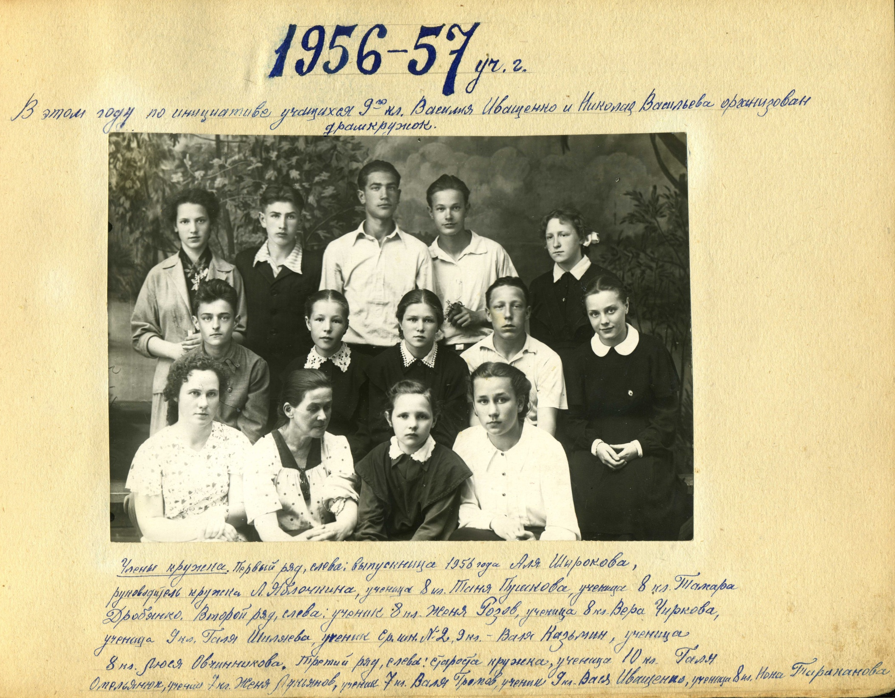
Приложение №2. Яблочкина Людмила Алексеевна – руководитель драмкружка школы №1.

Приложение №3. Первые театральные постановки, 1957-58г.

Приложение №4. «Вишневый сад» (А.П.Чехов), 1960г. В роли Трофимова – Гузаев Николай Николаевич.

Приложение №5. Фотоальбом драмкружка 1963-64 уч.года.
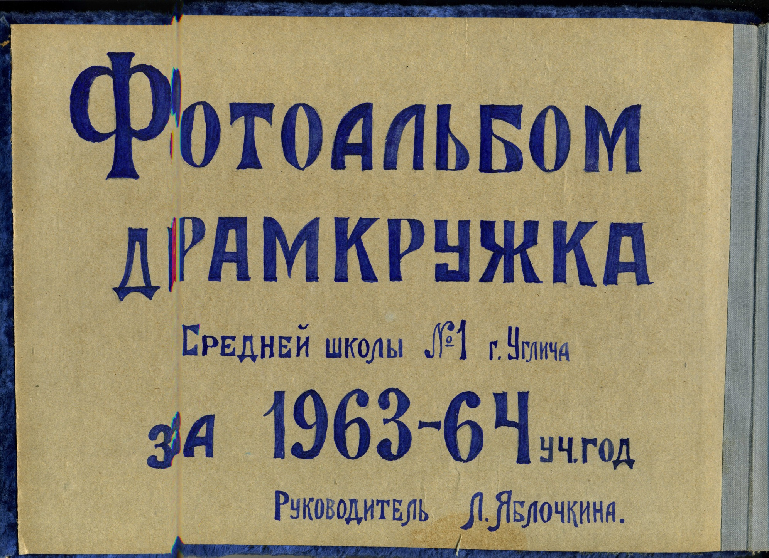

Приложение №6. Пьеса Ц.Солодаря «Сибирячка» под руководством Копыриной Г.
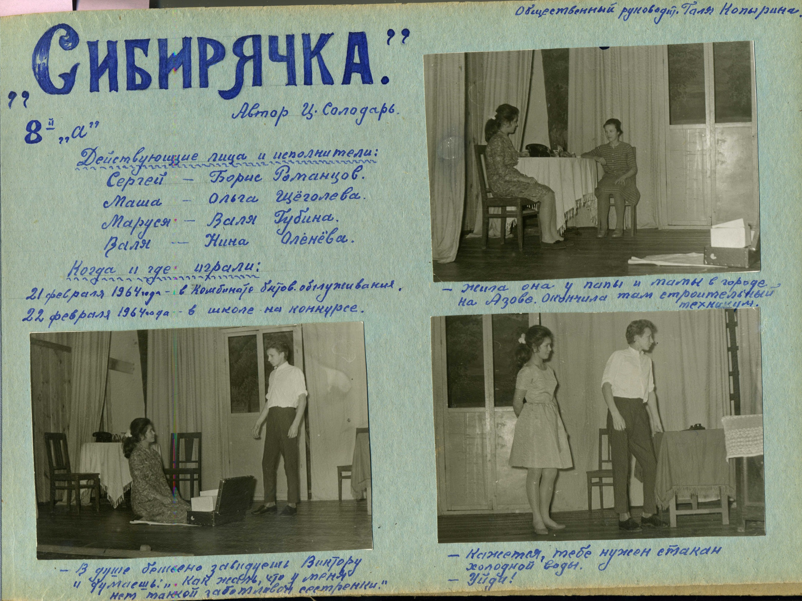
Приложение №7. Пьеса Вятского и Морева «Бубличек» под руководством Пискарева Ю.
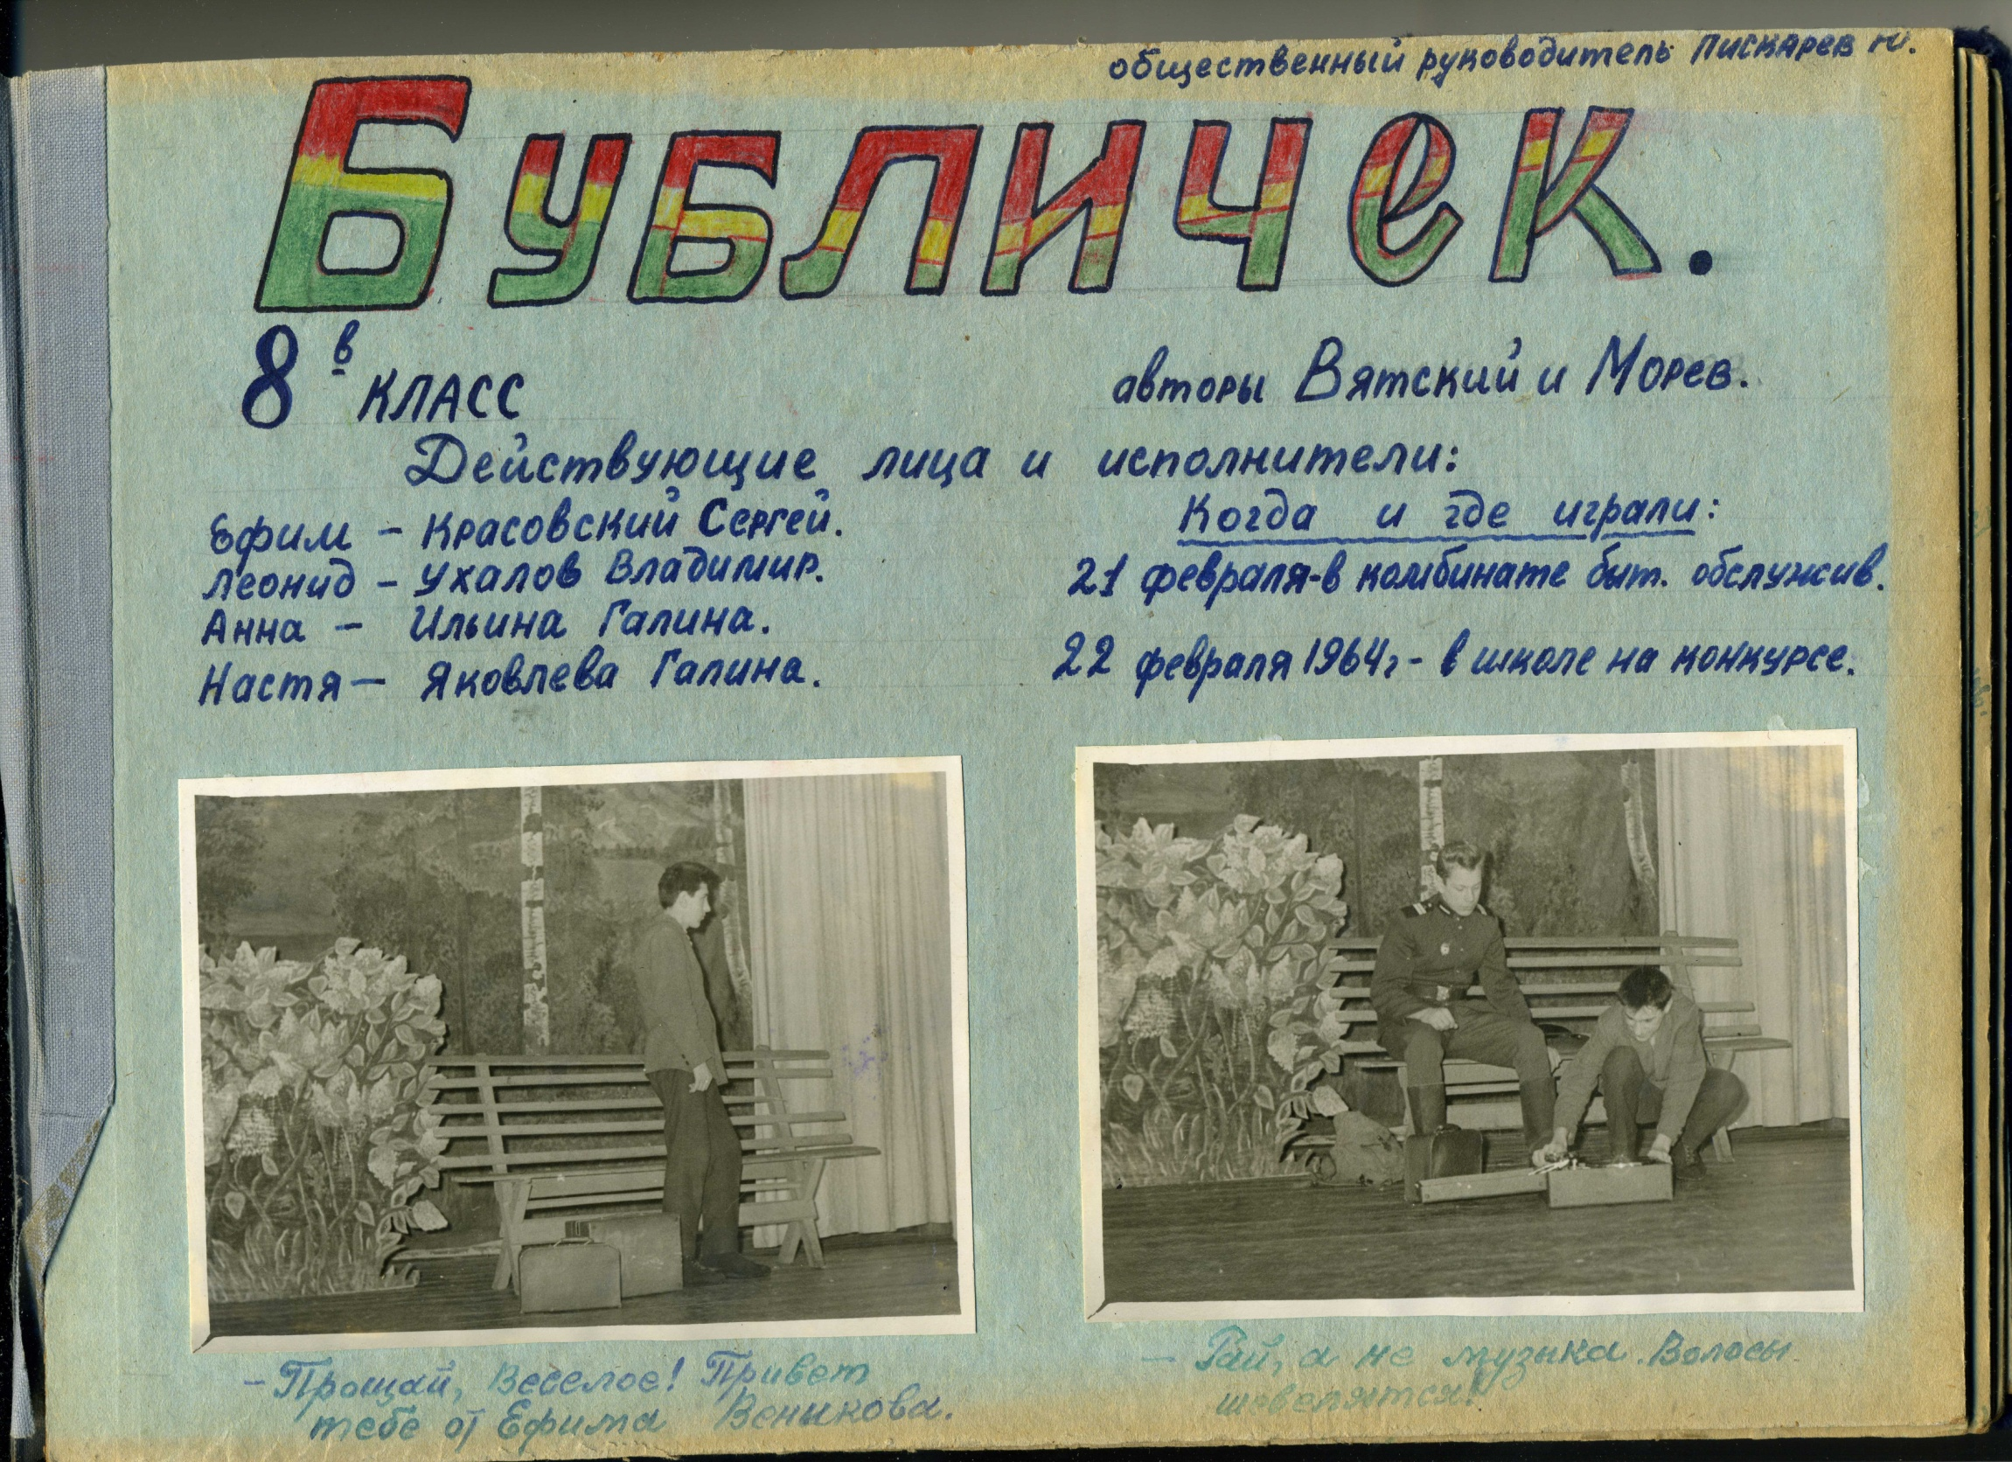
Приложение №8 Пьеса Смирнова «Два бригадира» под руководством Зобковой Г.
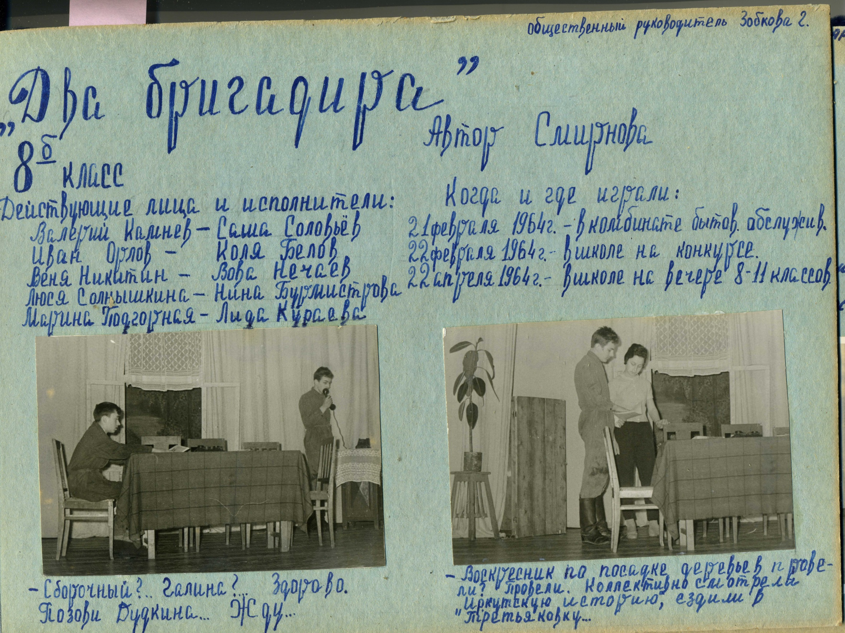
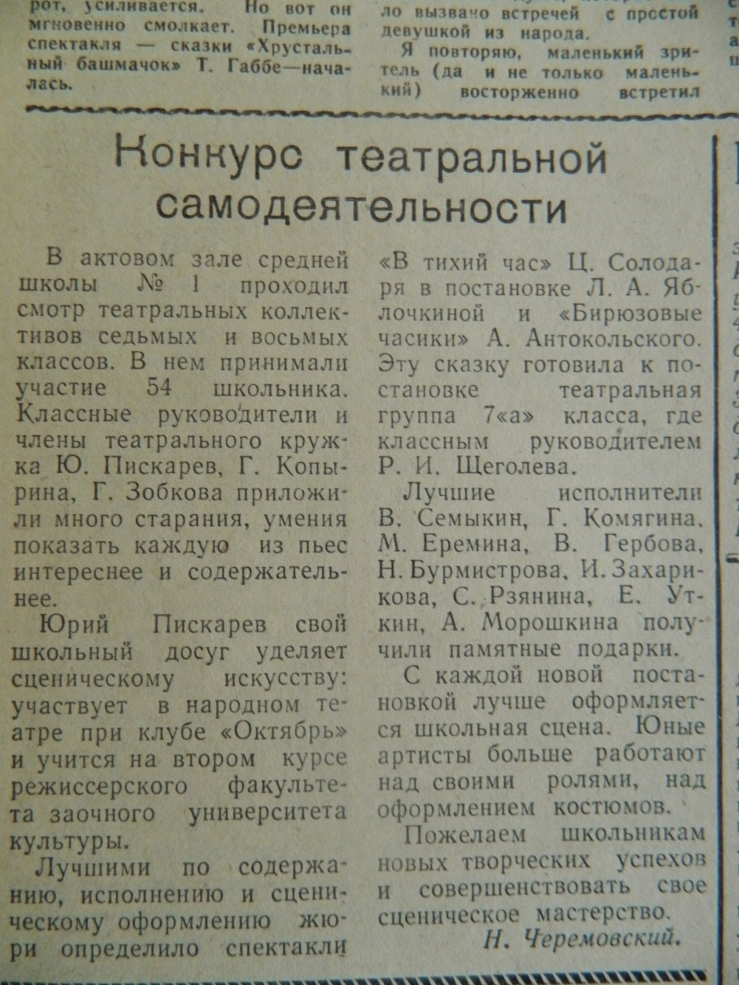
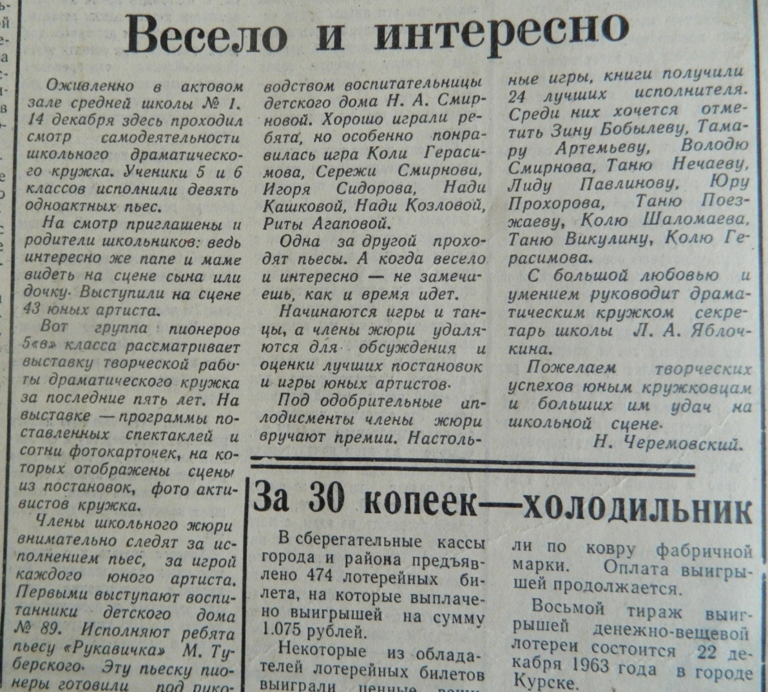
Приложение №9. Статьи газеты «Авангард» о драмкружке школы №1
Приложение №10. В Доме учителя на вечере пенсионеров.
Приложение №11. Выступления 5-6 классов, 1964-1965 уч.год.
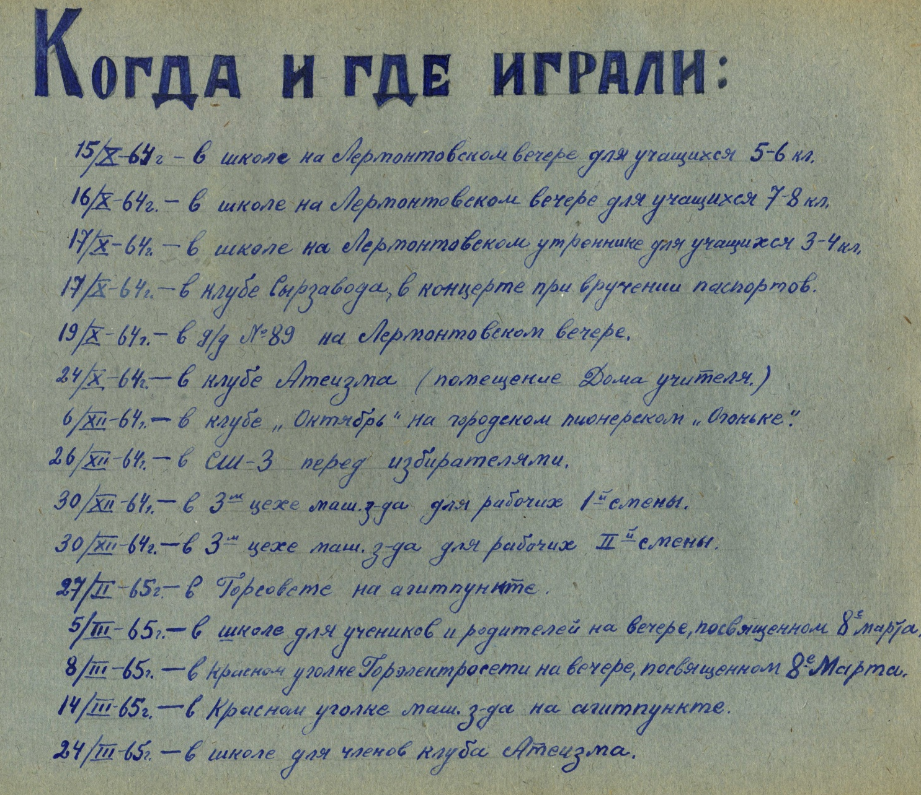
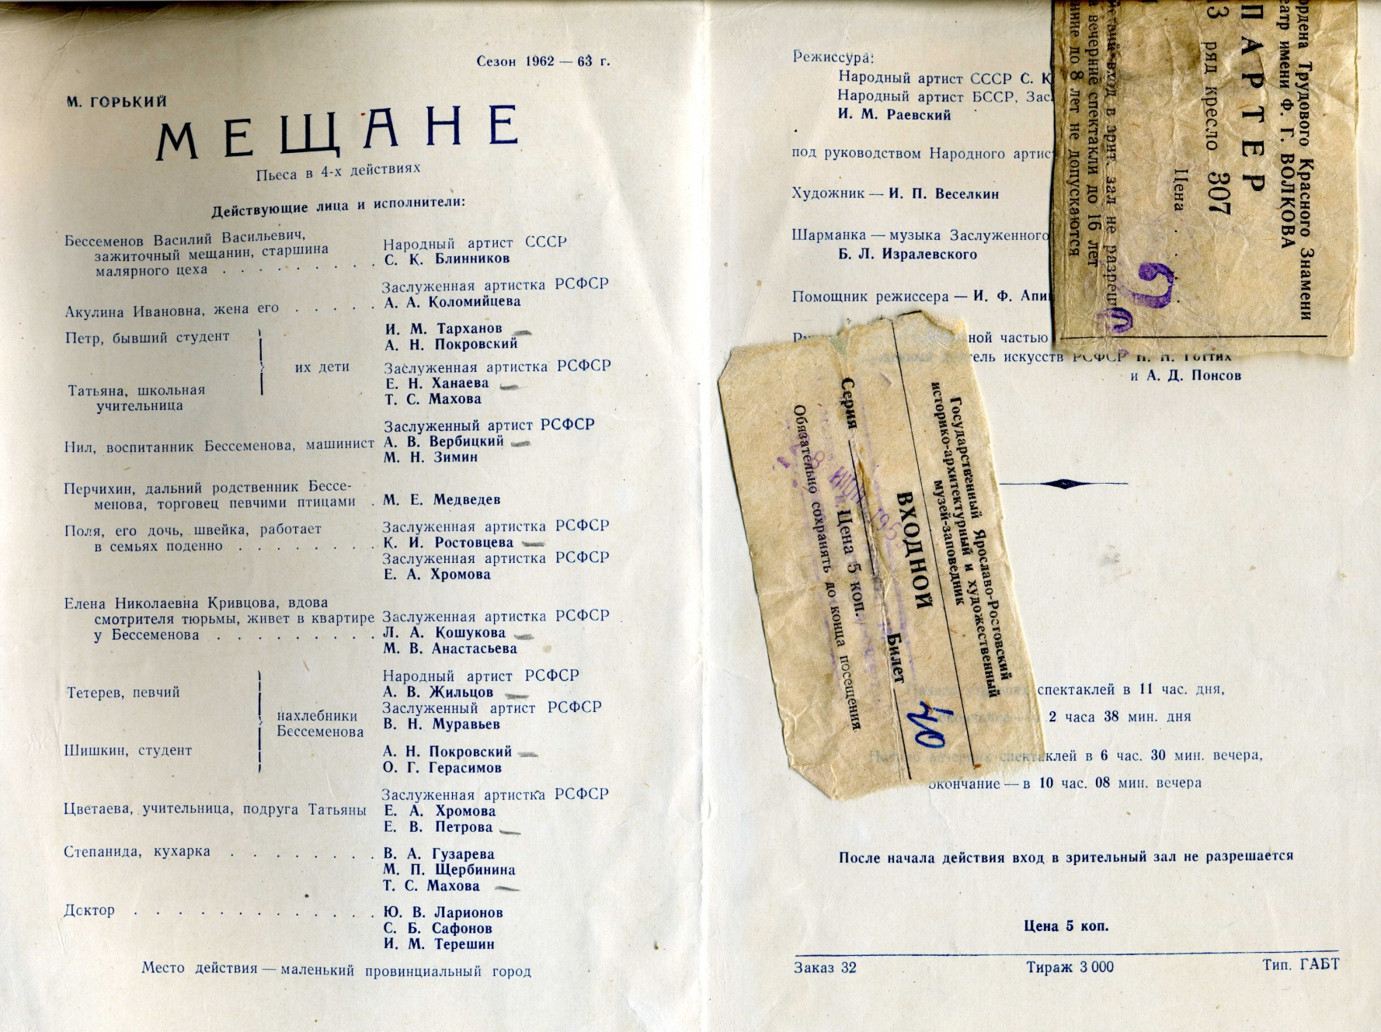
Приложение №12. Программа и билеты на спектакль «Мещане» (МХАТ в театре им.Ф.Волкова), 1963г.
Приложение №13. Яблочкина Л.А. во время поездки в театр им.Волкова, 1963г.
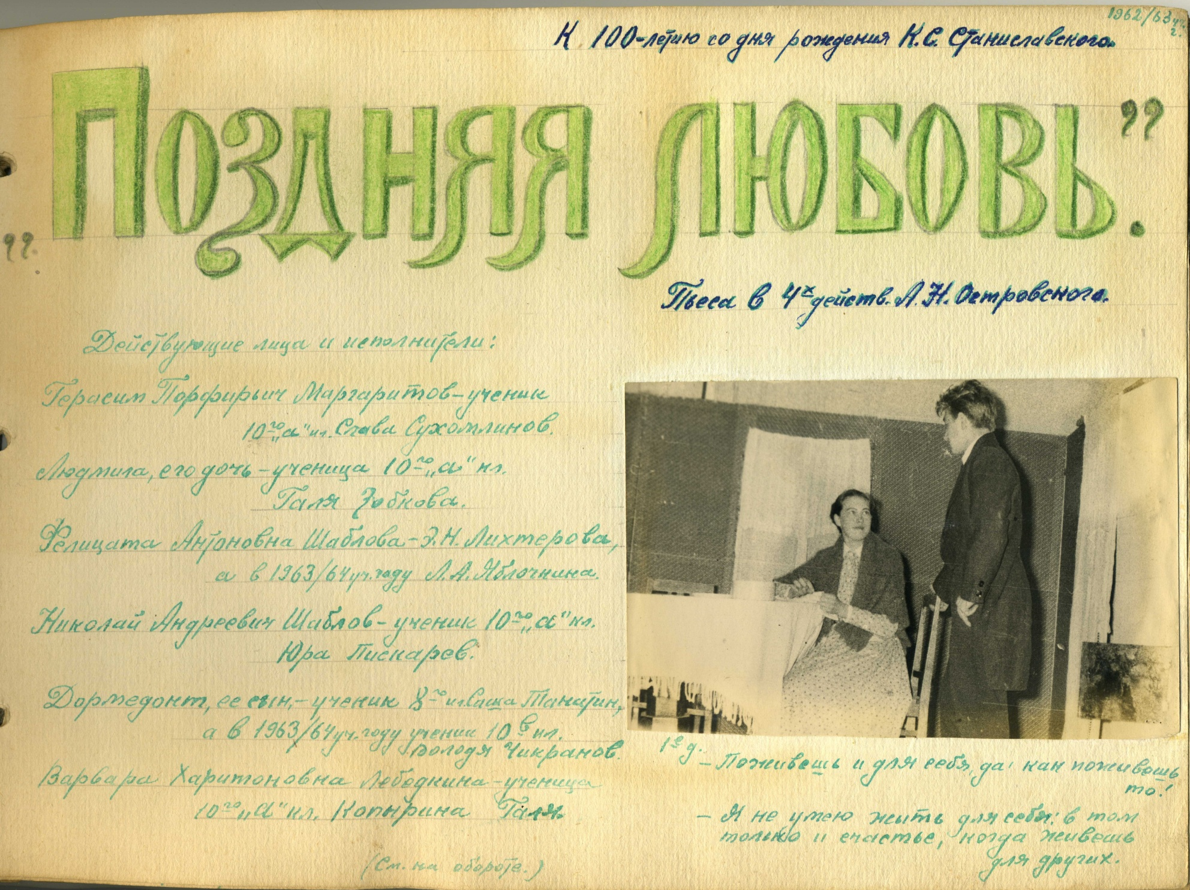
Приложение №14. Спектакль "Поздняя любовь" к 100-летию со дня рождения К.С.Станиславского, 1962-63 уч.год.
Приложение №15. Сцены из спектакля «Митрофаны» (К.Оболенский), 1962-1963 уч.год.

Приложение №16. Сцена из спектакля «У Надежды нет надежды» (А.Барто), 1963-1964 уч.год.
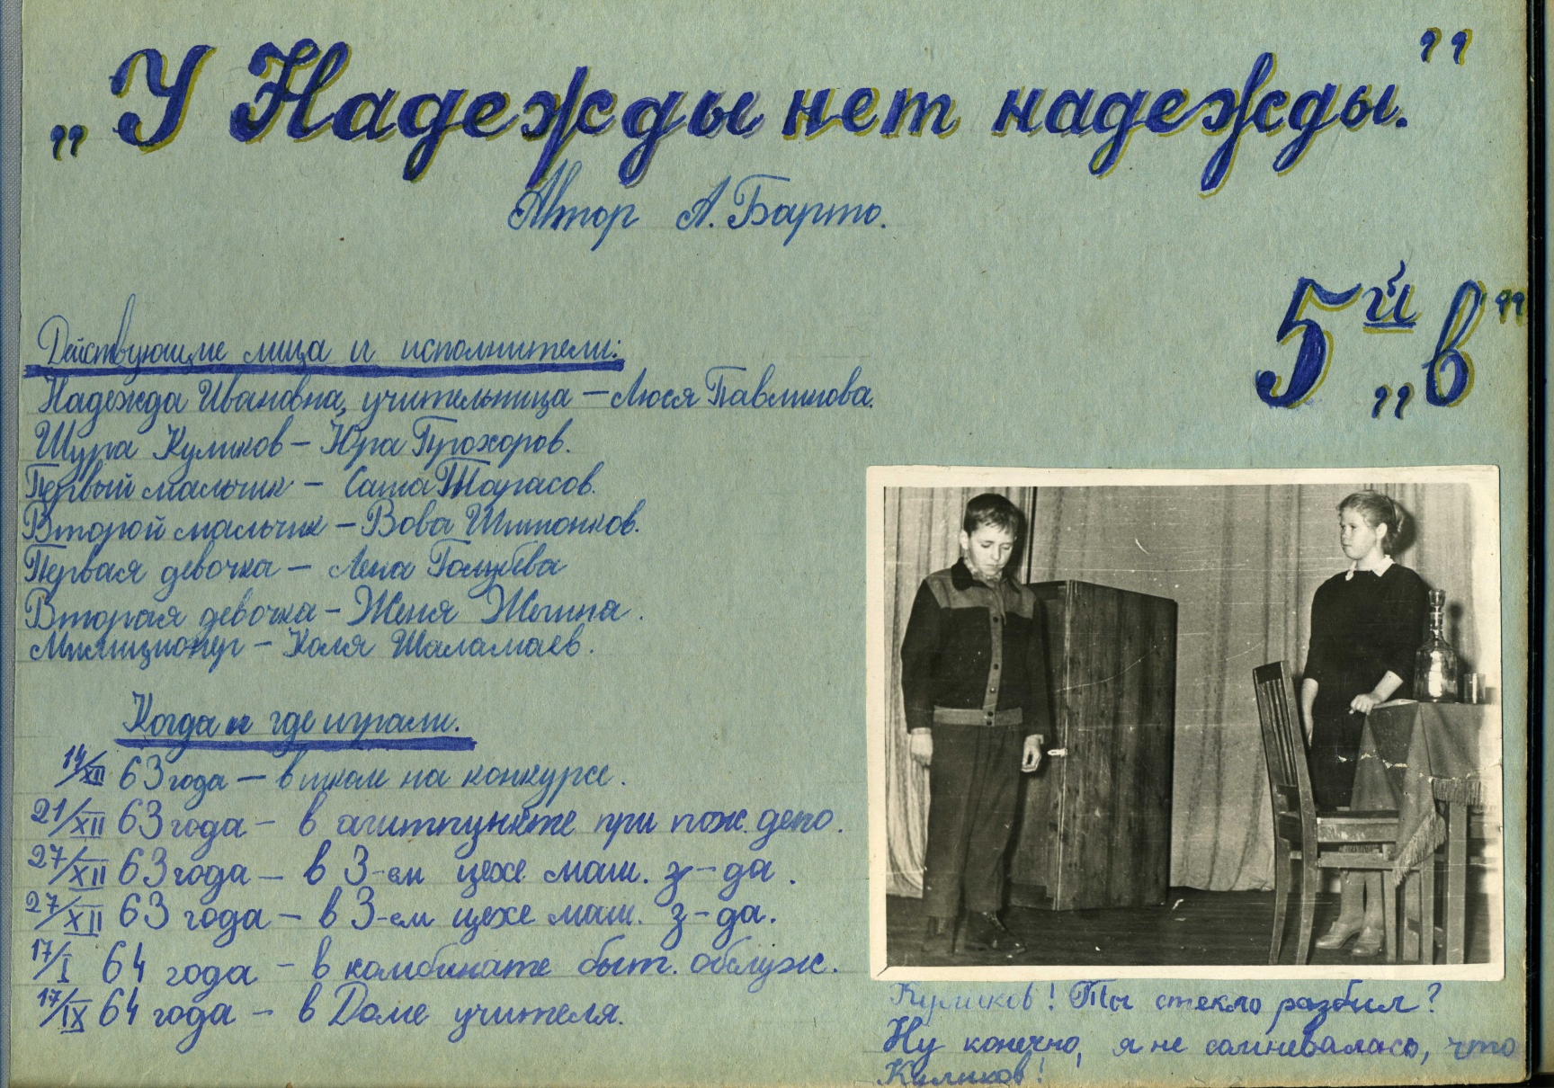

Приложение №17. Детский театр "Петрушка" под руководством Гузаева Н.Н.
